Creación de material visual para prototipos y UX/UI

Nivel Inicial:
Tarea: Crear un diseño básico de una página web o aplicación utilizando IA para generar la estructura inicial.
Resultado esperado: Un diseño básico con estructura de navegación sencilla.
- Herramientas: Stitch
- Prompts Utilizados:
  - Crear un diseño básico de una página web o aplicación utilizando IA para generar la estructura inicial. Tema: Muestra las principales tendencias en videos de tiktok, con buscador y categorías. Resultado: Un diseño básico con estructura de navegación sencilla.
- Resultados:
  - El diseño para tu aplicación web de tendencias de TikTok ha sido generado:
TikTok Trends Dashboard: Esta es una página web responsiva que muestra videos de TikTok en tendencia. Incluye una barra de búsqueda destacada en la parte superior, una sección de navegación para categorías (como "Para Ti", "Siguiendo", "Populares", "Gaming", "Baile") y un área de contenido principal que muestra miniaturas de videos con títulos y recuentos de vistas. El diseño general es limpio, moderno y visualmente atractivo, similar a una plataforma de streaming de video.
¿Te gustaría hacer algún cambio en este diseño o añadir alguna otra sección?
- Tips
  - Órdenes simples
  - Ingeniería de prompt (específico)

- Evitar
  - Figma (lento, poco acertado)

Nivel Intermedio
- Tarea: Crear un prototipo interactivo de una aplicación o página web, con elementos de navegación y funcionalidades básicas.
- Resultado esperado: Un prototipo interactivo que simula la experiencia de usuario básica.

RESULTADO AQUI
- Herramientas
  - Figma y Grok
- Prompts Utilizados
  - Diseña y construye un prototipo interactivo de una página web sobre un buscador de videos de tiktok que incluya: Elementos de navegación: Menús, barras de navegación, botones de "atrás", pestañas, etc. Debe permitir al usuario moverse entre diferentes pantallas/secciones como si estuviera usando la app o sitio real. Funcionalidades básicas: Interacciones simples como: Hacer clic en un botón y que cambie de pantalla. Rellenar un formulario y mostrar un mensaje de confirmación. Seleccionar opciones (checkbox, radio buttons, dropdown) y que se refleje visualmente. Animaciones básicas o transiciones entre pantallas. Resultado esperado Un prototipo interactivo (no código funcional completo, sino una simulación clickable) que: Se pueda navegar como si fuera real. Muestre una experiencia de usuario fluida y coherente.
- Tips
  - Utiliza Grok para obtener mejores Prompts
  - Utiliza Figma para realizar el diseño, se claro y descriptivo
- Evitar
  - Ser genérico

Nivel Avanzado

- Tarea: Desarrollar un prototipo avanzado de una aplicación,incorporando animaciones, simulaciones de flujo de usuario y integración de bases de datos o APIs
- Resultado esperado: Un prototipo completamente funcional que permite simular la interacción real del usuario con la interfaz.
- Herramientas
  - Chat GPT, Claude, Jules de Google
- Prompts Utilizados
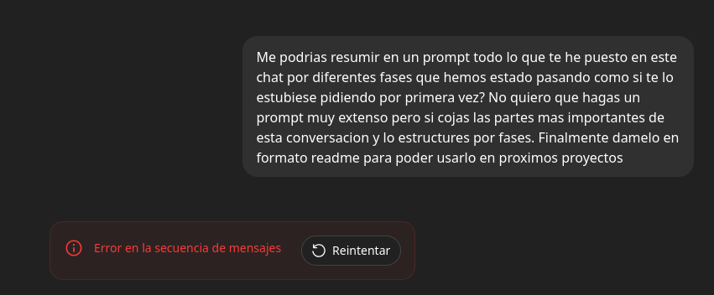
- Tips
  - Tratar de ser muy determinista para obtener el mejor resultado

Presentacion Gamma

